EXCELENTÍSSIMO SENHOR PRESIDENTE PL 216/2022
Substitutivo nº 01

O presente substitutivo nº 01 foi apresentado em PL do nobre Vereador Fabio Simoa Mendes do Carmo Leite, pelo mesmo autor.
Trata-se de PL que “Dispõe sobre a garantia do usuário de transportar seus animais pets nos serviços de transporte público do município de Sorocaba, nos termos da presente norma e das que possam lhe complementar, com a seguinte redação:
A Câmara Municipal de Sorocaba decreta:
Art. 1º Fica garantido ao usuário o direito de transportar seus animais “pets” nos serviços de transporte público de passageiros do município de Sorocaba-SP, a exemplo de ônibus intermunicipais, BRT e veículos leves sobre trilhos, nos termos da presente Lei e de suas eventuais normas regulamentadoras.
Parágrafo único. As eventuais cobranças tarifárias adicionais e limitações de tamanho e peso aos animais trazidas pela presente Lei não se aplicam aos animais de assistência, pois são tratados em legislação própria, a exemplo da norma emanada do inciso XXIII, do art.6, e art. 19-A e seus §§, ambos da Lei Municipal sorocabana nº 8.354, de 27 de dezembro de 2007.
Art. 2º O transporte de animal que por sua espécie, ferocidade, peçonha ou saúde, possa comprometer o conforto e a segurança do veículo, de seus ocupantes ou de terceiros, apenas poderá ser transportando por meio do transporte público uma vez garantido a utilização em redundância de equipamentos, caixas de transporte, e ou a qualquer outro tipo de equipamento capaz de garantir a integridade e segurança de todos os ocupantes, dos demais animais e do próprio animal em translado.
Parágrafo único. Ainda que observe no dever de zelo da presente lei, na ocorrência de dolo ou culpa, o tutor responsável pelo transporte do animal não fica isento de outras responsabilizações previstas em Direito, caso venha a causar prejuízos a terceiros, ao próprio animal em translado, ou a outro animal.
Art. 3º. O transporte de animal doméstico vivo, de pequeno e médio porte, será permitido se forem atendidas as seguintes condições:
I – O animal não poderá ser conduzido no transporte coletivo, nos dias úteis, em horários de “pico”, ou seja, na parte da manhã, entre as 06h00 e 9h00, e na parte da tarde, entre as 17h00 e 19h00;
II – O animal deverá possuir, no máximo, 25 (vinte e cinco) quilos e deverá estar acondicionado em recipiente apropriado para transporte, isento de dejetos, água e alimentos e que garanta a segurança, a higiene e o conforto deste e dos passageiros;
III – O recipiente para o acondicionamento do animal deverá ser apto a garantir a segurança, higiene, conforto e bem estar do animal, ser de material resistente de modo a garantir a proteção de todos e do próprio animal durante todo o translado, o qual não poderá ter saliências ou protuberâncias, assim como deve ser à prova de vazamentos, não cabendo ao transportador, qualquer responsabilidade a que não der causa, pela integridade física do animal no período de transporte;
IV – O carregamento e descarregamento do animal doméstico deverá ser realizado sem prejudicar a comodidade e a segurança dos passageiros e de terceiros, e sem acarretar alteração no cumprimento do quadro de regime de funcionamento da linha;
Parágrafo único. Para os fins desta lei entende-se:
I – porte pequeno: animais até 11 (onze) quilos;
II – porte médio: animais entre 11 (onze) e 25 (vinte e cinco) quilos.
Art. 4º No caso do serviço municipal de transporte coletivo de passageiros poderá ser cobrada a tarifa regular da linha pelo assento utilizado para o transporte do animal, desde que previamente estabelecida por norma legal ou infralegal.
Parágrafo único. Nos serviços privados de transporte de passageiros de táxi ou por aplicativos, o Poder Executivo Municipal deverá estabelecer tarifa ou teto do valor a ser cobrado pelo transporte do animal.
Art. 5º A quantidade de animais a ser transportada a bordo do veículo destinado ao transporte público de passageiros poderá ser limitada, por meio de regulamentação, para assegurar que o sistema de transporte público local não tenha sua utilização inviabilizada, diante do translado em um número desproporcional de animais pets, a bordo do veículo, por viagem.
Art. 6º Os fornecedores de serviço de transporte público de passageiros do município garantirão o acesso efetivo das normas emanadas do presente diploma, a exemplo da fixação de cartazes, adesivos, ou qualquer outros meios, ainda que eletrônicos, nos veículos destinados ao transporte público de passageiro em Sorocaba, bem como em banners em suas páginas digitais e aplicativos oficiais, contendo todas as informações necessárias para o respeito dos direitos desta Lei, bem como os telefones do PROCON e da Secretaria Municipal responsável pela pasta da Proteção e do Bem-Estar Animal para viabilizar denúncias em caso de descumprimento a qualquer preceito desta Norma;
Paragráfo único. A título de exemplo de informação segue a seguinte frase:
“Este veículo pode transportar animais de até 25 quilos, em caixas ou outro tipo de equipamento, que garantam o conforto, a integridade e bem estar dos animais, e a segurança e bem estar de terceiros. Em caso de afronta a este direito, denuncie telefone xx, site xxx, ou pelo aplicativo xxxx!”
Art. 7º O não cumprimento do disposto nesta Lei pelas empresas acarretará sanção de natureza pecuniária, no valor de 30 (trinta) UFESPs, a ser aplicada em dobro no caso de reincidência que deverá ser recolhido ao Fundo Municipal de Proteção e Bem-Estar Animal.
Art. 8º O Município regulamentará a presente Lei no que couber.
Art. 9º As despesas com a execução desta Lei correrão por conta de dotações orçamentárias próprias, podendo ser suplementadas se necessário.
Art. 10. Esta Lei entra em vigor 60 (sessenta) dias após a sua publicação.
De acordo com a matéria do site : https://www.petz.com.br/blog/posse-responsavel/pode-levar-cachorro-no-onibus/

Você sabe se pode levar cachorro no ônibus?
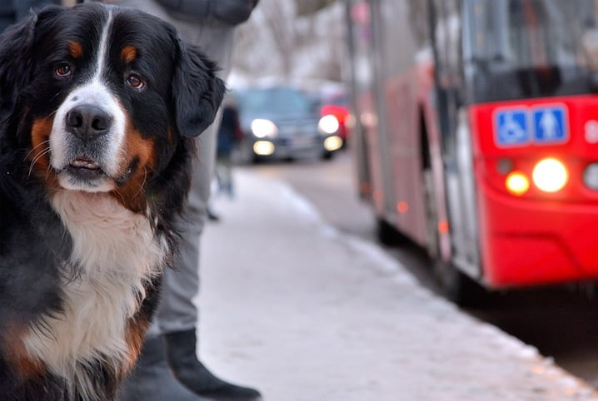

Descubra agora:
Só quem não tem um automóvel sabe como pode ser difícil se locomover pela cidade na companhia do pet. Sendo assim, será que você pode levar cachorro no ônibus? Afinal, qual é o problema dos bichinhos utilizarem o transporte público de vez em quando, não é mesmo?
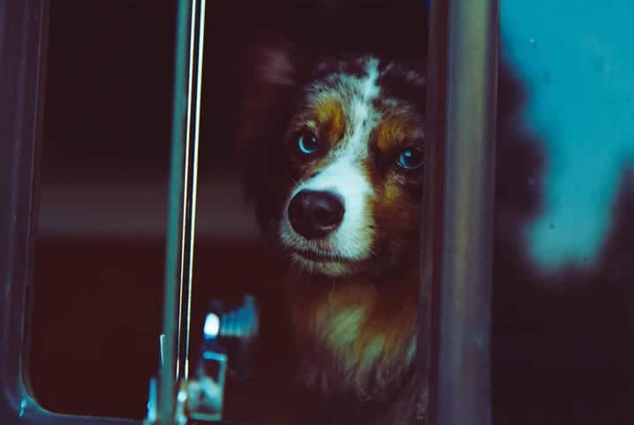
De fato, a locomoção por meio de ônibus, trens e outros tipos de transportes comunitários é uma constante na vida de muitas pessoas. Resta saber se a presença dos peludos é permitida nestes tipos de veículos. A seguir, você tira todas as dúvidas sobre o tema!
Ônibus municipais: a decisão fica a critério de cada cidade
Até pouco tempo, quem não tinha carro dependia de amigos ou taxistas para transportar o cachorro em casos de necessidade. Com a chegada dos aplicativos de transporte, serviços como Uber Pet (já extinto) facilitaram um pouco a vida. Mesmo assim, eles tinham custo elevado se comparados ao transporte público.
Porém, graças à cobrança da sociedade civil, a partir de 2015, diversas cidades permitiram a entrada de animais em ônibus municipais. São Paulo e Rio de Janeiro são alguns dos locais em que você pode viajar de ônibus com o cachorro.

São Paulo: transporte permitido no metrô e nos ônibus intermunicipais
Saber que você pode levar cachorro no ônibus municipal é uma grande conquista. Entretanto, essa prática está longe de resolver o problema por completo. Afinal, dependendo de onde você mora, utilizar o metrô pode ser a opção mais viável.

Felizmente, desde janeiro de 2020, é possível transportar cachorro nos trajetos feitos por metrô, CPTM e EMTU no Estado de São Paulo. Com apoio de entidades de proteção aos animais, o projeto de lei que colocou a questão em pauta valeu logo após aprovação.
Conheça as regras para o transporte de cachorro no ônibus.
Apesar de representarem um grande avanço, as mudanças nas leis relacionadas ao transporte de cachorro têm muitas limitações. Por exemplo, como regra geral, só é permitido o transporte de animais de pequeno porte. Abaixo, confira as regras comuns para transportar pets em ônibus coletivos.
- O transporte é permitido somente para animais com até 10 kg;
O transporte de cachorro no ônibus só pode ser realizado fora dos horários de pico, isto é: antes das 6h, entre 10h e 16h, e depois das 19h, salvo em caso de procedimento cirúrgico pré-agendado. Nessa situação, é obrigatória a apresentação de documento assinado por um veterinário;
O pet transportado não deve comprometer a segurança e o conforto dos demais passageiros do veículo com agressividade, peçonha ou condições de saúde;
Você só pode levar cachorro no ônibus se o peludo estiver em uma caixa de transporte de material rígido e em boas condições;
- Caso seja solicitado pela empresa responsável pelo transporte, é obrigatória a apresentação de carteirinha de vacinação, atestando a correta imunização do pet;
- Se o pet ocupar um assento, a empresa responsável pelo transporte está autorizada a cobrar uma passagem extra se achar conveniente.
Também posso levar meu cachorro comigo nos
ônibus de viagem?
Muitos tutores que não conseguem sair do lado dos animaizinhos se perguntam: “posso levar cachorro no ônibus de viagem?”. Por não se tratar de um transporte da rede pública, as regras são diferentes nesse caso. Normalmente, elas funcionam de maneira semelhante ao transporte de animais em aviões.
Ainda assim, a empresa responsável pela viagem decide se você pode levar cachorro no ônibus e quais são as condições para isso. Em geral, para viajar de ônibus com cachorro, gato ou outro animal, siga as regras abaixo.
- Só estão autorizados a viajar cães e gatos de pequeno porte (até 10 kg);
- Aves e animais silvestres precisam de autorização especial do Ibama para viajar;
- É obrigatório o uso de caixa de transporte em boas condições;
- Os animais transportados não podem comprometer o conforto e a segurança dos demais passageiros em razão de peçonha, ferocidade ou condições de saúde;
- É obrigatória a apresentação de carteirinha de vacinação, preenchida e em dia;
- Um atestado de saúde emitido por um veterinário até 15 dias antes da viagem também poderá ser solicitado.
Agora que você sabe se pode levar cachorro no ônibus ou não, é hora de conferir mais conteúdos sobre saúde e bem-estar animal. Aqui, no blog da Petz, você encontra muitas dicas para lidar com seu peludo da melhor maneira possível!
A Lei Estadual nº 16.930, de 24 de janeiro de 2019, que “Autoriza o translado de animais domésticos de pequeno porte em trens, metrôs, VLT e ônibus intermunicipais”, trata exatamente desse tema (cópia anexa). Entendemos que Sorocaba pode regulamentar a presente proposição em âmbito municipal. Poderá, portanto, o Município legislar sobre a matéria em se tratando de assuntos de interesse local, nos termos do art. 30, I, da Carta Magna:
“Art. 30. Compete aos Municípios:
I - legislar sobre assuntos de interesse local”.

Na mesma esteira das disposições constitucionais, de forma simétrica estabelece a LOM, Art. 33, I:
“Art. 33 - Cabe à Câmara Municipal, com a sanção do Prefeito, legislar sobre as matérias de competência do Município, especialmente no que se refere ao seguinte:
I - assuntos de interesse local, inclusive suplementando a legislação federal e a estadual, notadamente no que diz respeito (...).

Ressalta-se, que está em tramitação nesta Casa de Leis, o Projeto de Lei nº 71/2015, o qual trata de matéria semelhante ao presente PL:
PL nº 071/2015
“Dispõe sobre a autorização de transporte de animais domésticos de pequeno porte no serviço municipal de transporte coletivo de passageiros no Município de Sorocaba”;
Havendo em tramitação dois ou mais projetos semelhantes (dispondo sobre o mesmo assunto), conforme acima descrito, o Presidente da Câmara determinará que prevaleça na tramitação aquele que tiver sido protocolizado com maior antecedência, ou seja, PL nº 071/2015, deve ser apenso à presente proposição, neste sentido estabelece o RIC nos termos abaixo:
“Resolução nº 322, de 18 de setembro de 2007.
Regimento Interno da Câmara Municipal de Sorocaba.
Art. 139. Havendo 2 (dois) ou mais projetos semelhantes em tramitação legislativa, o Presidente da Câmara determinará que prevaleça na tramitação aquele que tiver sido protocolizado com maior antecedência e que os demais projetos sejam apensos ao primeiro. (Redação dada pela Resolução nº 371, de 29 de setembro de 2011)”.
Verificamos que tramitou em 2014, o Projeto de Lei nº 65, de autoria do nobre ex-vereador Saulo Silva, o qual foi arquivado através do Ato da Mesa nº 36 de 2017.
Solicitamos à Comissão de Redação que realize as alterações necessárias, em conformidade com a Lei Complementar nº 95, de 26 de fevereiro de 1998, que estão em negrito na transcrição da proposição (fls. 01 e 02).
Ainda recomendamos que a ementa seja alterada, suprimindo a parte: “nos termos da presente norma e das que lhe possam complementar”, ou colocando a frase “e dá outras providências”. Essa alteração apenas poderá ser feita pelo autor da proposição, uma vez que abrange o mérito do mesmo.

Sob o aspecto jurídico, nada a opor.

É o parecer.
Sorocaba, 23 de agosto de 2022.

RENATA FOGAÇA DE ALMEIDA

Procuradora legislativa

